人権学習講演会申込書

日 時 2024年10月31日（木）13時15分～14時30分
場 所 和歌山市立平井ふれあいセンター 3階ホール
テーマ 「同和問題（部落差別）について」
～ この機会に、みんなで考えてみましょう ～
講 師 松田 晃（まつだ あきら） 氏

（ふりがな）  氏 名 | 連絡先  （自宅・携帯） | 地区名 | 所属等
 | （自宅・携帯）
 | （自宅・携帯）
 | （自宅・携帯）
 | （自宅・携帯）
 | （自宅・携帯）
※記入欄が足らない場合は、この面をコピーして使用してください。
※申込先着順のため、定員に達した時点で受付を締め切ります。漏れた方につきましては、講演会当日の一週間前（10月24日）までに事務局から連絡いたします。
（申 込 先）
和歌山市教育委員会事務局生涯学習課（市役所１１階）
ＦＡＸ：０７３－４３５－１１７６
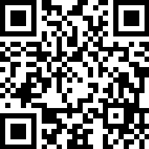
サポーター養成講座
（集合講座・３日間）
（動画講座）
和歌山市家庭教育支援サポーター登録
活動（学校・子育て施設等で、家庭教育支援プログラムの講師等）
（申込フォーム）
ＵＲＬ：https://logoform.jp/form/fKMM/726515

